电脑电源测试及说明

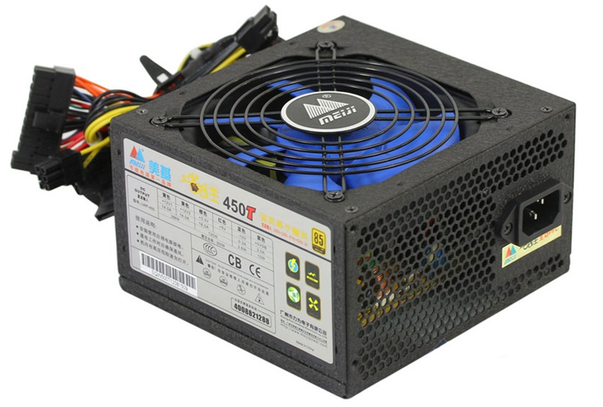

编号 | 线色 | 电压
1 | 黄色 | +12V １３A
2 | 红色 | +5V １６Ａ
3 | 黑色 | GND（地线）
4 | 橙色 | +3.3V 14A
5 | 蓝色 | -12V 0.3A
6 | 紫色 | +5VSB 3A
7 | 绿色 | PS-on

测试方式：

短接 绿色和黑色的线
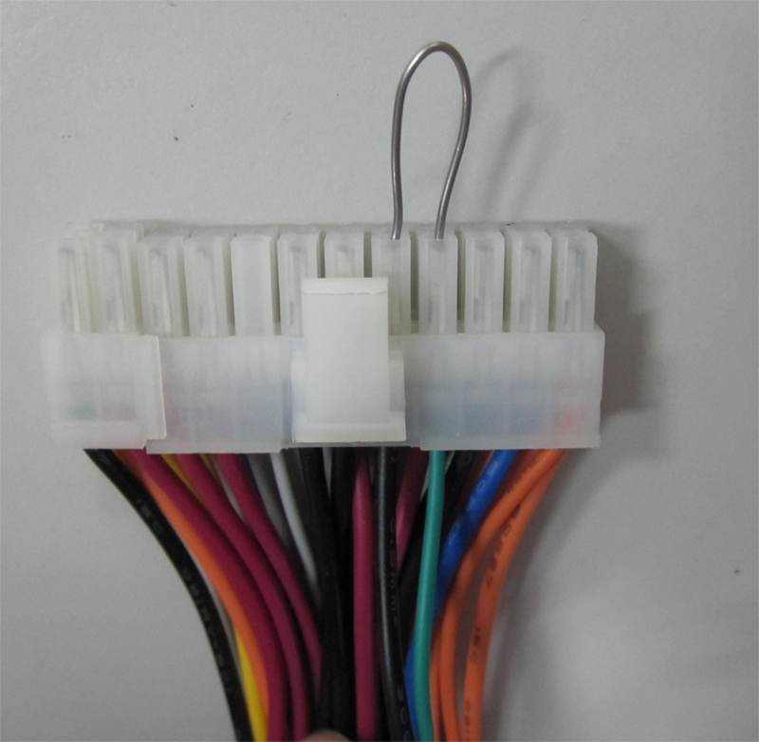
电脑电源线的电压
新买的电源，再不接电脑时如何开机输出电压？方法很简单，首先把电源接上市电，然后再用一个曲别针或电线短接电源连接主板的电源接口中的绿线和任意一根黑线。如果电源正常，风扇就会转起来！！
电源各色线的含义：
红色：代表+5V电源线（主板、硬盘、光驱等硬件上的芯片工作电压）。
黄色：代表+12V电源线（硬盘、光驱、风扇等硬件上的工作电压，和-12V同时向串口提供EIA电源）。
橙色：代表+3.3V电源线（直接向DIMM、AGP插槽供电）。
灰色：代表P.G信号线（电源状态信息线，它是其他电源线通过一定电路计算所得到的结果，当按下电脑开头键后，这个信号表示电源良好可以开机无信号说明有故障主板自动监测）。
蓝色：代表-12V电源线（向串口提供EIA电源）。
白色：代表-5V电源线（软驱锁相式数据分离电路）。
紫色：代表+5V StandBy电源线（关机后为主板的一小部分电路提供动力，以检测各种开机命令).
绿色：代表PS-ON信号线（主板电源开／关的信号线，未接通时有一定电压）
黑色：系统电路的地线

